客户细分
一、教学基本情况
授课单元 | 客户满意度调查 | 授课班级 | 2017 级工商企业管理 1 班
课程名称 | 客户关系管理 | 授课学时 | 2
内容分析 | 本单元选自工商企业管理专业《客户关系管理》课程，参考了高职高专 教育精品规划教材，依据专业人才培养方案，立足当前企业市场竞争人 才需求，将教学内容设计为客户关系的构建——有价值客户的识别与管 理——维护与提升客户关系——流失客户的管理 4 大模块，本次课是三 大模块维护与提升客户关系中的任务三：客户满意度调查。  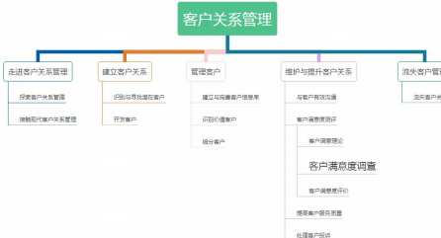
学情分析 | 教学年级：高职工商企业管理专业大二学生  学习基础：  1. 完成前导课程《管理学基础》、《市场营销实务》、《统计学基础》 等学习  2. 在前面的任务中学生已经了解了客户的开发流程，并完成了客户的获 取任务  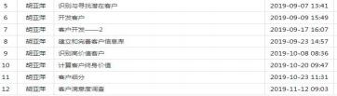  3. 学生能够从感性上认识这一问题，但通过课前平台调查和学生沟通， 发现对于如何了解真实的客户关系现状以及如何采取措施维护客户关系 仍有疑问。

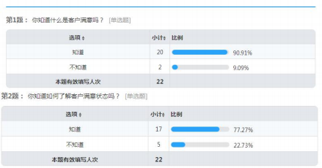
4. 另外一方面，学生对办公软件的使用比较熟练，对用 excel进行简单 的数据分析掌握情况较好。但对更专业的数据分析软件基本不了解。
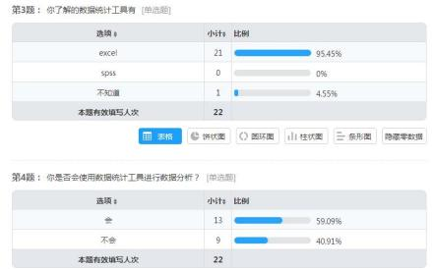
参考资料 | 主教材 | 《客户关系管理实务》王蕾主编
 | 参考教材 | 1. 《客户关系管理使用教程》，周贺来主编，机械工 业出版社  2. 《客户关系管理》，陈小刚主编，北京邮电大学出 版社  3.《客户关系管理实务》，蔡瑞林 徐德力主编，北京 大学出版社
教学资源 | 1. 《客户关系管理》课程教学平台  2. 工商企业管理专业资源库  3. 网络资源：  中国营销传播网 http://www.emkt.com.cn/  客户管理网 http://www.ccmclick.com/  客户世界 http://www.ccmw.net/  问卷星 https://www.wjx.cn/
教学目标 | 知识目标 |  | 能力目标 | 素质目标
 | 1. 了解客户满意度调 查的方法 |  | 能够设计一份科学有 效的客户满意度问卷 | 1.树立客户为中心的服 务理念

 | 2. 掌握客户满意度调 查问卷的设计  3. 理解客户满意度分 析过程 | 对客户满意度进行调 查 | 2.培养实事求是的精神
教学重点 | 客户满意度调查问卷设计
教学难点 | 客户满意度分析
教学方法 | 任务驱动：教师布置任务，通过讲授、师生互动、讨论、任务作业等形 式完成课上的满意度问卷设计和课下的问卷调查和分析任务  小组探究式学习： 以小组为单位实施任务，制定计划、讨论研究、实施 方案，通过组内探究，组间互评，共同学习，共同进步
信息化手段 | 教学动画、教学视频、微课、网络教学平台、问卷调查网站、雨课堂、 office 办公软件
教学设计 思路 | 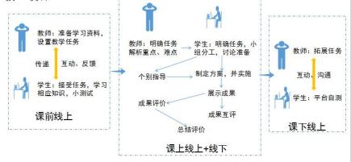  基于翻转课堂教学理念，采用任务驱动教学法， 以企业“客户为中心” 经营理念，提高客户满意度目标，设立“客户满意度调查”任务为载体 进行教学设计，完成客户满意度问卷设计以及问卷分析工作。  充分利用《客户关系管理》教学平台，开展“课前线上预习与自测、课 上析重难点、课后拓展”的教学活动。
二、教学过程

 | 课前预习与自测
 | 教学环节 | 活动 |  | 信息化手段应用  1. 网络课程平台、qq、 微信等发布预习任务  2. 网络教学平台上构 建课程模块上传课程 资源  3. 网络教学平台自测
 |  | 教师 | 学生
 | 布置任务，预 习自测 | 教师准备学习资料，并上 传网络教学平台，通过平 台公告、qq、微信等发布 预习通知； 批阅学生自 测，了解学生问题 | 接收预习任务， 根据任务要求提 前 预 习 课 程 内 容，观看微课视 频等教学资源， 同时完成课前自 测

教 学 实 施 过 程 | 课堂学习
 | 教学环节 | 活动 |  | 信息化手段应用
 |  | 教师 | 学生
 | 导 入 ： ( 10 分钟)  观 看 视 频 《 2018 年 中 国 客 户 满 意 度 调 查 报 告 发布》  中 国 标 准 化 研究院 | 1. 创设情景  2. 引发思考 【提问】：  视频中发布的结果是否  符合你的感受？  客户满意度从何而来？ 【调查】：  寻找身边进行客户满意 度调查的企业，分析其如 何实施的 | 1. 观看视频  2. 思 考 回 答 问 题 | 平台案例视频  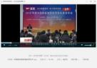  雨课堂调研  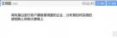
 | 布置任务： (15 分钟) | 利用雨课堂下发任务书， 明确课程任务 | 按 照 任 务 书 要 求， 以小组为单 位 进 行 任 务 分 析，展示任务分 析结果和遇到的 困难 | 雨课堂下发任务书，随 机分组，展示结果
【任务描述】
1. **超市是校园连锁超市，经营状况一直不错。但近年来受到外来 大型连锁超市和网上购物的冲击，业绩持续下滑。公司为了发现自身 不足，更好服务顾客，决定进行一次客户满意度调查。
2. 菜鸟驿站进驻校园，为向老师学生提供更好的服务，进行满意度 调查。
【任务分析】
分析调查目标：了解客户满意状况，分析原因，作为企业改善经营策 略的基础
明确调查流程：确定调查目标、对象与范围——确定调查方法——调 查实施——数据统计分析
 | 任务一 (20 分钟)  确 定 客 户 满 意 度 调 查 方 法 | 收集学生任务分析结果， 并进行点评，指导学生选 择调查方法 | 展示任务分析结 果，并确定调查 方法 | 运用雨课堂收集学生 想法并进行展示
【思考】有哪些了解客户满意不满意的方法
【学生反馈】小组展示收集到的案例，分析满意度调查方法及特点 1. 中国移动营业厅，在办理完业务后会要求对服务进行评价：非常 满意、满意、不满意
2. 拨打银行或保险客服电话，服务结束会要求用户为服务打分：5 分 满意，1 分不满意

3. 每学期学校会让学生在教务系统进行评价
4. 企业设立投诉渠道，了解客户对企业产品或服务的看法
【导出观点】从上面学生发布的企业客户满意度调查的结果看，客户 满意度的调查主要可以分为定性调查法和定量调查法，具体的方法 有：
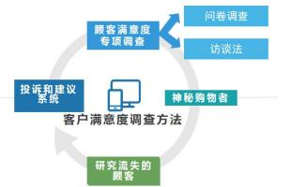

【学生讨论】 (进一步思考) 为达到调查目标，超市的客户满意度调 查用什么方法比较好？
【学生投票】对以上几种方法进行投票，选择认为最能达到调查目标 的调查方法
【观点】 问卷调查法是客户满意度调查的常用方法，设计合乎逻辑的 的有效问卷，通过电子邮件或现场发放问卷，分析发放并回收的调查 问卷获得客户满意状况。
 | 任 务 二 ( 25 分钟)  客 户 满 意 度 调 查 问 卷 设 计 | 展示满意度调查案例，分 析问卷结构和问卷设计 基本原则，满意度调查问 卷的特点 | 利用问卷星设计 调查问卷，小组 互评问卷设计成 果 | 雨课堂  问卷星
【学生活动】展示收集案例资料，分析调查问卷
【思考】你规划的调查问卷的基本结构包括哪几个部分？ 【学生展示】大多数小组的问卷结构不完整
【教师活动】展示案例
高校内超市满意度调查：
https://wenku.baidu.com/view/37d62d66ae45b307e87101f69e 3143323868f554.html
https://www.wjx.cn/m/21737961.aspx
【导出观点】一般的市场调查的结构主要有
1.标题：规范化标题；
2.介绍词 (开场白) ：表明身份、说明意义、必要的承诺、表示感谢 3.填写说明：说明填写要求
4. 问题与回答方式——核心内容
5.被调查者基本信息
【思考】如何设计调查问卷的问题？试着对设计问卷的问题和回答方 式
【学生问卷】存在问题逻辑混乱，语言不通顺、脱离主题等问题

【点评】专家点评、教师点评
问卷设计的基本要求：有明确的主题；结构合理、逻辑性强，通 俗易懂，问卷问题不易过多，此外还要考虑到问卷的的统计和分析。
【课堂讨论】满意度调查问卷与其他的调查问卷的不同点？
1. 满意度调查问卷中的问题来自于满意度测评指标体系中三级指标 的具体延伸，具体化为实际问题。
需要注意的是，满意度调查问卷的问题应该是客户觉得重要的问
题，也就对客户的感知影响比较大、关键的问题，另一方面，因为调 查问卷可能带给客户某种期待，所以问题最好是当前能够解决的。
2. 满意度调查问卷一般是封闭式问题，多采用李克特态度量表的来 对调查问题了解客户态度，一般采用5 级等级：态度等级——很满意、 满意、一般、不满意、很不满意。
【学生活动】修改问卷
 | 任务三  客户满意度 分析 (20 分 钟) | 展示客户满意度调查数 据分析案例，客户满意度 评价公式 | 利用问卷星进行 满意度调查并进 行问卷分析 | 雨课堂  问卷星
【学生活动】将调查问卷通过 qq 、微信等方式发放给调研对象，实施 调研，在规定时间回收问卷并确认有效性
【思考】如何分析得到的数据？
【学生】 问卷星提供问卷调查的结果分析
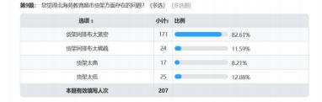
【思考】这种分析方法有什么特点？能反映客户满意度的结果吗？
【学生观点】这种方法能直观的看出有有多少人对调查项目的是满意 的，有多少人是不满意的，能比较好的反映客户满意程度
【总结】满意度调查的分析包括定量分析与定性分析，满意度调查的 分析一般采用定量分析的方法，在满意度的量化分析中，数据分析既 包括对各满意度指标百分率变化的描述性分析；也包括运用复杂的统 计技术确定不同的满意度指标对整体满意度的重要性、根据历史数据 预测整体满意度以及比较公司与竞争对手在各满意度指标上的优势 和劣势。满意度量化分析方法主要有
1. 描述性百分比
2. 平均值——算术平均值、加权平均值
3. 相关分析
4. 因子分析
等方法。
其中描述性百分比和算术平均值法较简单，其中描述性百分比法 是通过对各种态度选项的比例统计分析客户满意状态，如 30%的顾客 对某公司销售人员的评价是非常满意的，25%的人认为医院的整体环 境状况是一般等。在满意度数据定期收集的情况下，可以将描述性百 分比应用在趋势分析中。通过百分率数据的比较，可以确定是否各项

满意度有了显著的变化，何处已进行了改善，何处还需要引起额外的 重视等等方面的问题。
在满意度调查中，通常要按从 1 到 5 的顺序给某种满意度指标打
分，在样本规模 n 人的情况下，计算该指标的算术平均值得分。如调 查样本量为 500 人，某一产品的整体满意度从 4.215 增加到 4.307，这 表明在 95%的置信水平下，此增加是有统计意义的，既意味着顾客满 意度是真正有所改进的。
此外加权平均值法也是常用的方法。在设计的满意度指标体系
中，每个指标对于客户影响程度是不同的，所以在计算整体客户满意 度水平时，会根据指标的重要程度赋予相应的权重。满意度的综合得 分计算公式为：
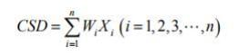
【学生活动】选择数据分析方法，对调查问卷进行分析，发现影 响客户满意度的问题
 | 考核评价 | 考评  标准 | 内容 |  |  | 分值  10  10  15  25  10  10  10  10  100
 |  |  | 课前观看视频、资料
 |  |  | 课前自测题成绩 、课前讨论
 |  |  | 课堂讨论、发言
 |  |  | 调查问卷设计及完善
 |  |  | 对其他小组提出改进意见的主动性、科学性
 |  |  | 出勤情况及课堂纪律
 |  |  | 团队合作
 |  |  | 课后自测、任务拓展
 |  | 合计
 | 教学反思 | 本节课通过学习设计调查问卷进行满意度调查，帮助同学们掌握 如何评价客户满意度水平，并在此基础上制定提高客户客户满意度的 措施。  教学预期效果达成：  1. 学生学会了满意度调查问卷的设计  2. 学生学会了满意度调查数据分析
 | 课后拓展
 | 教学环节 | 活动 |  |  | 信息化技术
 |  | 教师 |  | 学生

 |  | 任务拓展 | 收集更多企业客户满意 度调查及分析的案例上 传教学平台 | 通过网络教学平 台完成课后作业 及测试  对感兴趣的问题 做进一步讨论 | 网络教学平台、qq、微 信群
课 后 小 结 | 教学评价  特点：  1. 客户为中心的经营理念深入企业实践，本次教学设计的情景与学生日常贴近，了 解客户满意度是提高服务水平的重要依据。  2. 本教学设计基于翻转课堂理念，充分借助各种可行的信息化手段，以学生为主体 完成理论与实践一体化教学任务。  3. 利用网络教学平台、专业调研网站等信息化手段，帮助学生完成问卷设计任务与  调查实施任务，实现复杂任务的简单化。  不足：  1. 满意度调查问卷设计应遵循“客户为中心”的原则，选取的问题应是客户认为重 要的，在进行满意度问卷设计时应先通过调查了解客户最关心的问题，才能设计出能 反映真实满意度水平的问卷  2. 学生掌握的数据分析工具较单一，对数据的分析比较简单 改进措施：  1. 鼓励学生多调查，充分理解客户  2. 鼓励有兴趣的学生学习 spss 等分析工具的使用，了解数据分析的方法

